Instrukcja instalacji
PAD CMS

Spis treści
Wymagania PAD CMS 3
Serwer / Hosting 3
Domena 3
Instalacja 3
Pobieranie PAD CMS 3

Uruchomienie instalacji 6

Wymagania PAD CMS

Serwer / Hosting
Do instalacji PAD CMS wymagany jest serwer www z obsługą PHP oraz bazy danych MySQL. Minimalne wymagania:
- PHP - wersja 5.2.6 lub nowsza. Dodatkowo wymagane są następujące ustawienia:
  - Zmienna memory_limit nie może być mniejsza niż 64MB,
  - Zmienna safe_mode musi posiadać wartość off,
  - Zmienna short_open_tag musi posiadać wartość on,
  - Zmienna register_globals musi posiadać wartość off,
oraz niezbędne rozszerzenia: mysql, iconv, gd, PDO.
- MySQL - wersja 5.0.15 lub nowsza
Powyższe informacje powinien dostarczyć administrator serwera www.

Domena
Poza serwerem potrzebna jest domena (adres strony www), pod którym będzie widoczna strona internetowa.

Instalacja

Pobieranie PAD CMS
Do pobrania pakietu instalacyjnego wymagana jest rejestracja na stronie Polskiej Akademii Dostępności http://pad.widzialni.org/. Po zalogowaniu przejdź do działu „Wzorcownia” - http://pad.widzialni.org/wzorcownia. Do wyboru są 3 wersje PAD CMS:
- Strona www
- BIP
- Strona www z funkcjonalnością BIP
Wybierz odpowiedni szablon klikając na link reprezentujący wersję kolorystyczną (kolorowy kwadrat) i kliknij „Pobierz”. Pakiet z plikami zostanie zapisany, jako archiwum w formacie zip.
Należy je wypakować na dysk (np. za pomocą programu WinRar lub WinZip).
Zanim pliki zostaną przesłane na serwer trzeba wpisać odpowiednie dane w pliku konfiguracyjnym, które umożliwią połączenie z bazą danych, w której będą przechowywane wszystkie informacje strony internetowej.
Potrzebne będą następujące dane:
- Nazwa bazy danych
- Nazwa użytkownika bazy danych
- Hasło użytkownika bazy danych
- Adres serwera bazy danych
- Port dla połączeń bazy danych (opcjonalnie, jeśli jest inny niż domyślny 3306)
Powyższe informacje uzyskasz od administratora Twojego serwera.
W katalogu /includes znajduje się plik config.php. Należy go otworzyć edytorem obsługującym kodowanie UTF-8 bez znacznika BOM.
Uwaga, notatnik systemu MS Windows nie posiada takiej możliwości. Można użyć np. darmowego programu Notepad++.
Po otwarciu pliku należy uzupełnić poniższe linie:
/** Nazwa hosta serwera bazy danych */
'host' => '',
/** Nazwa użytkownika bazy danych */
'user' => '',
/** Hasło użytkownika bazy danych */
'pass' => '',
/** Nazwa bazy danych */
'dbname' => '',
/** Port połączenia z bazą danych.
* Niektóre bazy danych działają na innych portach niż domyślny.
*/
'port' => 3306,
Przy każdorazowej instalacji zmień również klucz służący do szyfrowania hasła użytkowników panelu administracyjnego. Wpisz pomiędzy apostrofy dowolny unikalny ciąg znaków.
$salt = '1@18uytD7L#hw!c+A+_Xr)H,SAU4}/Th!qD):T,m9';
Jeśli zdecydujesz się uruchomić kilka stron PAD CMS w jednej bazie danych, dla każdej z nich ustaw prefiks tabel w bazie danych. Jeśli nie, pozostaw domyślny.
'prefix' => 'pad_',
Po uzupełnieniu pliku konfiguracyjnego rozpakowane pliki prześlij na serwer używając programu FTP (np. FileZilla). Poniżej widok listy plików po przesłaniu na serwer.
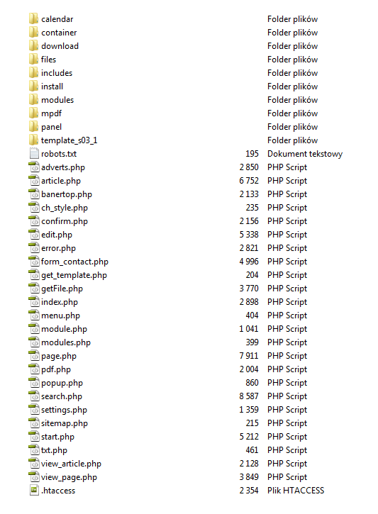

Uruchomienie instalacji
Po przesłaniu plików instalacyjnych na serwer, należy w przeglądarce internetowej wpisać odpowiedni adres strony, aby rozpocząć instalację. Jeśli pliki znajdują się w katalogu głównym domeny adres powinien wyglądać następująco:
http://www.twoja-domena.pl/install
Jeśli pliki znajdują się w podkatalogu domeny adres może wyglądać następująco:
http://www.twoja-domena.pl/podkatalog/install
Po uruchomieniu instalacji na ekranie pojawi się strona, dzięki której będziesz mógł zainstalować i skonfigurować PAD CMS. Kliknij przycisk "Rozpocznij instalację" i postępuj zgodnie z poleceniami.
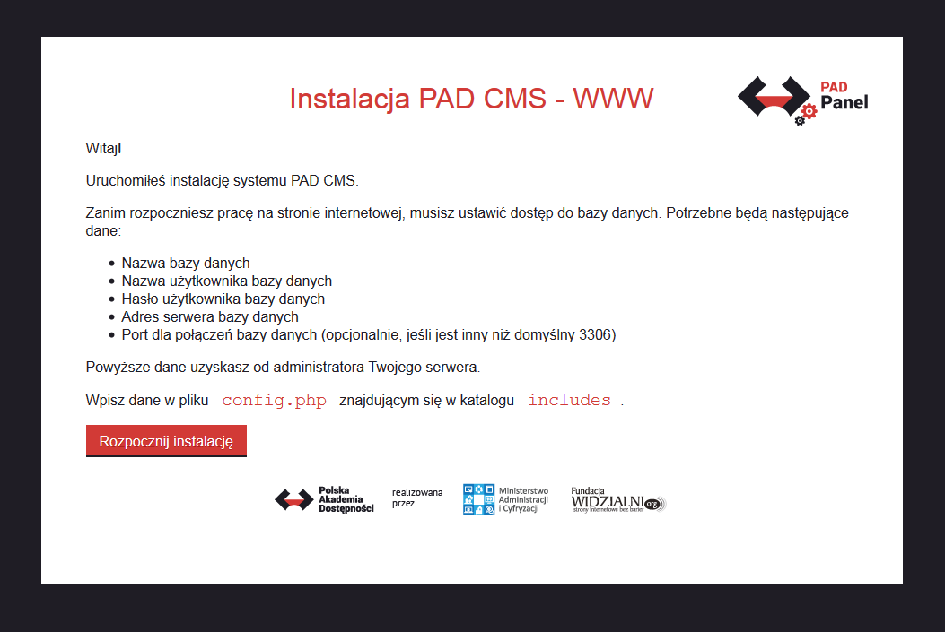
Instalacja składa się tylko z 1 kroku, w którym należy podać następujące informacje:
- Nazwa użytkownika
- Hasło
- Nazwa strony
- Adres www
- Adres email
Możesz je później zmienić w panelu administracyjnym PAD CMS.
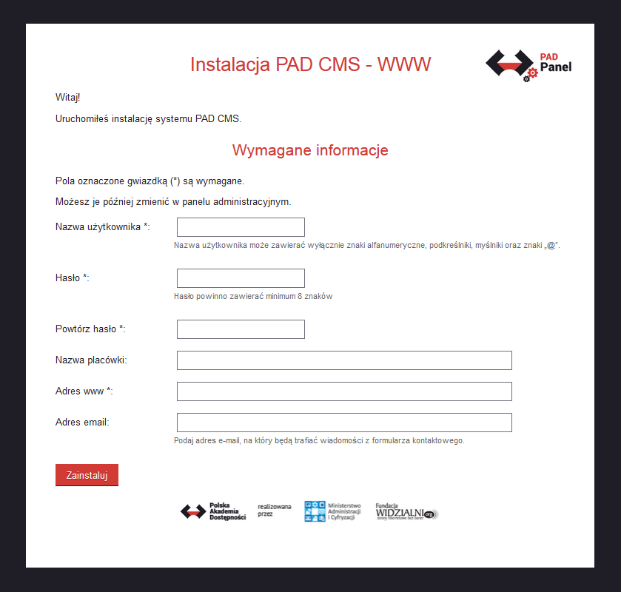
Po poprawnym uzupełnieniu powyższych informacji na ekranie powinno wyświetlić się potwierdzenie zakończenia instalacji.
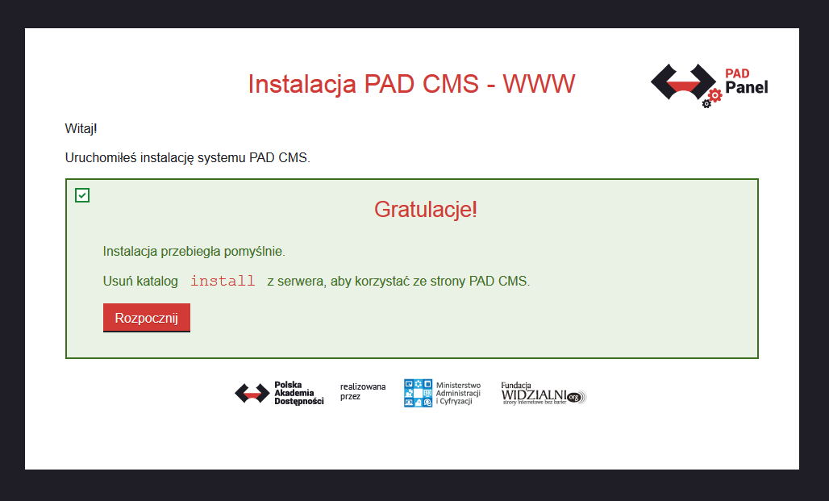
Usuń katalog /install z serwera w przeciwnym wypadku strona się nie uruchomi. Następnie kliknij przycisk "Rozpocznij", aby korzystać ze strony PAD CMS.

